Implementace aplikace metodikou MVP

Projekt
Kalkulačka pro výpočet indexu tělesné hmotnosti
BMI (z Wikipedia):
BMI je číslo používané jako indikátor podváhy, normální tělesné hmotnosti, nadváhy a obezity, umožňující statistické porovnávání tělesné hmotnosti lidí s různou výškou. Výslednou hodnotu je nutné interpretovat v závislosti na věku a pohlaví.
Výpočet BMI:
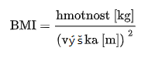
Přehledová tabulka pro výsledky BMI:
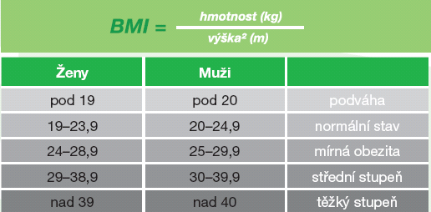
Metodika vývoje pomocí MVP
(MVP = minimal viable product)
Cílem je vytvářet postupně vylepšenou aplikaci. Již první iterace je plně funkční a splňuje zadání. S každým dalším krokem dodáváme stejnou, stále funkční aplikaci, ale pokaždé má novou přidanou hodnotu, až se dostaneme do fáze, kdy jsme s výsledkem spokojení. Často se v praxi může stát, že uživateli postačuje n-tá iterace a není tak třeba se dále zaměřit na další vývoj. Tento přístup je pro některé vývojáře přínosnější než agilně dodávat nefunkční aplikace (myslíme hodně dopředu na detaily). Aplikace je ve výsledku funkční až po několikáté iteraci.

Zadání
Vašim úkolem bude v několika fázích vytvořit konzolovou aplikaci pro výpočet BMI. Snažíme se co nejvíce dílčích částí kódu dělit do funkcí. Dbáme i na rozumné uživatelské rozhraní. Předpokládáme, že aplikace je jednoprůchodová. Tedy při novém zadání je třeba ji opětovně spustit.

Iterace 1
V první fázi vyřešíme pouze výpočet hodnoty BMI dle uvedeného vzorce. Od uživatele načteme váhu a výšku v potřebných jednotkách a zobrazíme na výstup vypočtenou hodnotu. Samotný výpočet bude vrácen jako výsledek funkce.

Iterace 2
Aplikaci z první iterace rozšíříme o informační výstup. Na základě vypočtené hodnoty zobrazíme výsledný stav (normální, nadváha, podvýživa, …). Jednotlivé stavy budou reprezentovány pomocí Enum. Zobrazovaný stav získáme opět za pomocí funkce, která jako vstupní parametr přijme hodnotu BMI. Aplikace je ošetřená na vstupy – uživatel je informován o neplatných vstupech a aplikace je ukončena (hodnoty nesmí být záporné, výška nesmí být rovna 0).

Iterace 3
Aplikace bude rozšířena o další vstupní parametr pro zpřesnění výsledku. Konkrétně o pohlaví muž/žena. Přidání vstupního parametru ovlivní i již vytvořené funkce. Ty upravíme, abychom dostávali výsledky dle přehledové tabulky. Původní funkce můžeme přepsat případně využít přetížení funkcí.

Iterace 4
Odladění vstupních parametrů a uživatelského rozhraní. Uživatel zadává výšku v cm a aplikace si ji sama převede na potřebné jednotky. Pokud uživatel zadá vstup mimo zvolené rozsahy, uživatel je upozorněn na tento fakt a aplikace je ukončena.
Tabulka rozsahů jednotlivých vstupů:
Míra | Minimum | Maximum
Výška | 100 cm | 215 cm
váha | 40 kg | 200 kg

